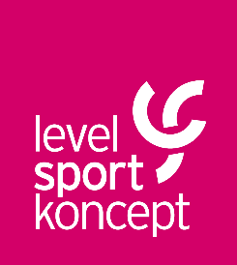
POC, SH+ a Maloja ovládly kategorii o nejlepší cyklodoplněk na veletrhu FOR BIKES
27. 3. 2015, dnes ráno byl v pražských Letňanech v areálu PVA EXPO PRAHA zahájen 6. ročník cyklistického veletrhu FOR BIKES, jehož nedílnou součástí je již tradičně soutěž GRAND PRIX o nejlepší kolo a nejlepší cyklodoplněk.
A právě v druhé kategorii o nejlepší cyklodoplněk obsadily POC,SH+ a Maloja všechny tři medailové příčky. Hodnocení provedla nezávislá porota složená z cyklo novinářů a odborníků a shodla se, že právě tyto produkty jsou nejlepšími cyklodoplňky pro tento rok.
Jasným vítězem se stala cyklistická helma POC Octal MIPS AVIP, kterou na stupních vítězů doplnily na druhém místě cyklistické brýle SH+ 4600 AIR a na děleném třetím místě skončil cyklistický dres Maloja Mount TenM, spolu s multifunkční kamerou HTC Re.
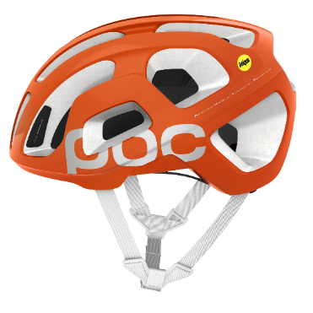
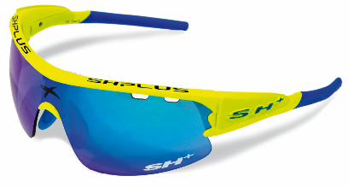
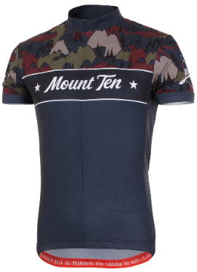

POC Octal MIPS AVIP – Nejbezpečnější helma na trhu, díky nové technologii MIPS snižuje rotační síly vzniklé při nárazu na mozek. Cena: 9 790 Kč
SH+ 4600 AIR – osvědčené brýle, které využívá řada profesionálních závodníků, vynikající poměr cena/výkon a váha pouhých 26g z něj dělají bestseller na trhu. Cena: 2 390 Kč
Maloja Mount TenM – Odlehčený, rychle schnoucí dres, který díky technologii Polygiene® neutralizuje zápach a skvěle udržuje provozní teplotu těla. Cena: 2 240 Kč
Veletrh FOR BIKES na kterém můžete letos poprvé vidět originální expozici značky Maloja, známou ze světových veletrhů, se koná až do neděle. Pro novináře je vstup zdarma.
Svůj stánek zde bude mít poprvé i italská značka SH+ a samozřejmě i vítězná značka POC.
Všechny tři expozice můžete navštívit v hale číslo 2, sektor B9.

